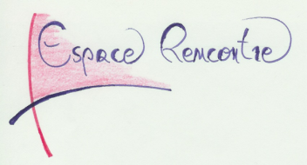
En cette année pastorale 2019 – 2020
Nous vous proposons 4 soirées d’approfondissement du sacrement de notre BAPTEME.
Les rencontres se complètent mais vous pouvez participer à l’une ou l’autre selon vos possibilités.
Chaque rencontre se vit au Centre paroissial LES SOURCES à Porrentruy, salle Samaritaine

Date | Thème | Horaire
Lundi 23.09.2019 | « Le saint baptême est le fondement de toute la vie chrétienne… » Catéchisme de l’Eglise catholique | 19h30 – 21h30
Lundi 18.11.2019 | « Allez donc ! De toutes les nations faites des disciples, baptisez-les au nom du Père, et du Fils, et du Saint Esprit… » Mt 28,19 | 19h30 – 21h30
Lundi 17.02.2020 | « Vous tous que le baptême a unis au Christ, vous avez revêtu le Christ… vous ne faites plus qu’un avec le Christ » Ga 3 27 ; 28b | 19h30 – 21h30
Lundi 27.04.2020 | « Avance dans la vie en enfant de lumière et persévère dans la foi… » Rituel du baptême | 19h30 – 21h30

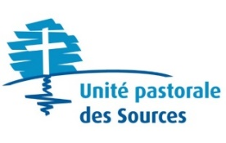
Pour tout contact :
Mado CHOFFAT
Rue Achille Merguin 58
2900 Porrentruy
madoch.56@bluewin.ch
032 466 17 07

